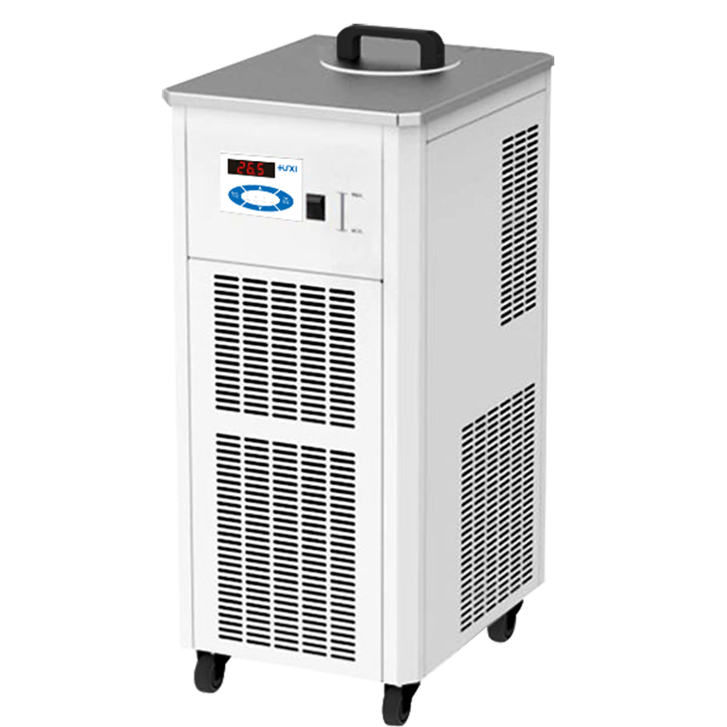

HLX-8005低温冷却循环泵

1、产品应用

HLX系列低温冷却循环泵特别适用于需要维持低温条件下工作的各种化学化工、生物制药、物理实验，是医药卫生、食品工业、冶金工业、化学工业、大专院校科研院所实验室的必备设备。
2、产品特点
- 进口压缩机配比例制冷技术和PID技术，制冷系统寿命长，更加节能；
- 内置压力吸力泵，流量大，扬程长，水流平稳可承受80~300℃的温度
长时间温度工作；
- 高温直降技术（CIT技术），即使在高温时也能直接降温；
- 泵头支持短时间空转，防止操作失误，可对设备进行测试；
- 配有排液口，可防止意外的发生；
- 耐金属和非金属硬质杂质以及外部带入的纤维，使用寿命长。

3、技术参数
型号 | HLX-8005
货号 | 1031007001
水箱容积L | 5
温度范围℃ | -80~40
温度稳定性℃ | ±0.5
制冷功率W | 900
制冷量W | 400
制冷剂 | R404A+R23
加热功率W | /
显示温度方式 | LED
设定方式 | 薄膜按键
安全防护 | 高温保护/过温保护
使用环境温度℃ | 5~32
电源电压V | 200~230
循环方式 | 外循环
泵流量L/min | 12
泵压力bar | 0.2
泵吸力bar | 0.1
扬程M(最大/额定) | 2.0/1.0
循环接口 | 10mm宝塔接头
外形尺寸mm(W*D*H) | 355x455x865
外箱尺寸mm(W*D*H) | 545*430*1300
净重kg | 50
毛重kg | 70

- 装箱清单

名称 | 数量
主机 | 1台
DN8接头 | 2个
M16*1螺母 | 2个
8*12保温管 | 1.8m*2根
合格证（含保修卡） | 1份
说明书 | 1份

